使用手册
苏州汶颢芯片科技有限公司
WH-2000真空热压键合机操作说明

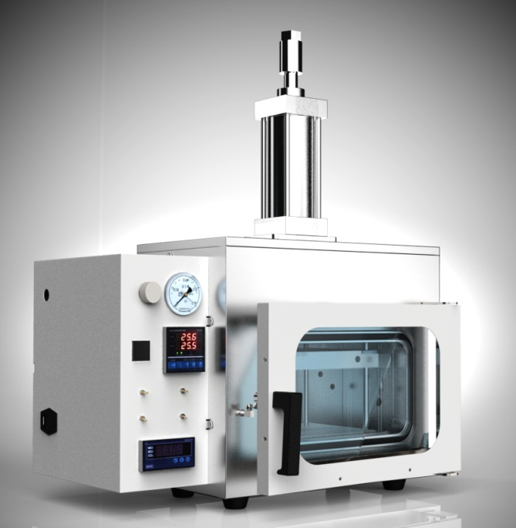

请在安装和使用此真空热压机前详细阅读本使用手册，并妥善保存以备日后参考

目录
安全注意事项 2
1. 产品简介 2
1.1产品特点: 2
1.2技术参数： 2
2.特征图解 3
3.放置及安装 4
3.1放置 4
3.2压力系统连接 4
3.3设备状态检查 4
4.操作指南 4
5.PMMA芯片键合操作流程 5
6.操作注意事项 9
售后服务 10
装箱清单 11

安全注意事项
1. 设备安装必须符合国家相关技术与安全规范。
2. 设备安装必须有过载短路与接地等保护措施。
3. 对于用户不当使用或超出设备额定参数使用所发生的人员伤害与财产损失，制造商不承担任何责任。

1. 产品简介
WH-2000真空热压键合机是苏州汶颢芯片科技有限公司独立开发，用于PMMA、PC、COC等硬质塑料芯片的键合，是国内外第一款硬质塑料微流控芯片加工专用设备。

1.1产品特点:
- 使用恒温控制加热技术，温度控制精确，温度采样频率为0.1s；
- 铝合金工作平台，上下面平整，热导速度快，热导均一；
- 加热面积大，涵盖常用大小芯片；
- 自动降温系统，冷水降温，降温速率均一，有利于提高键合效果；
- 压力精确可调，针对不同的材料选用不同的压力控制；
- 采用独特的真空热压系统，在保证芯片不损坏的情况下大幅度提高键合 成功率。

1.2技术参数：
- 外形尺寸：630×420×830(长×宽×高)mm；
- 重量：80kg；
- 热压面板面积：200×200(长×宽)mm；
- 热压可调行程：100mm；
- 输入电源：AC220V/50HZ；
- 压力范围：0~40MPa；
- 额定功率：1.4KW；
- 额定最高温度：200℃；

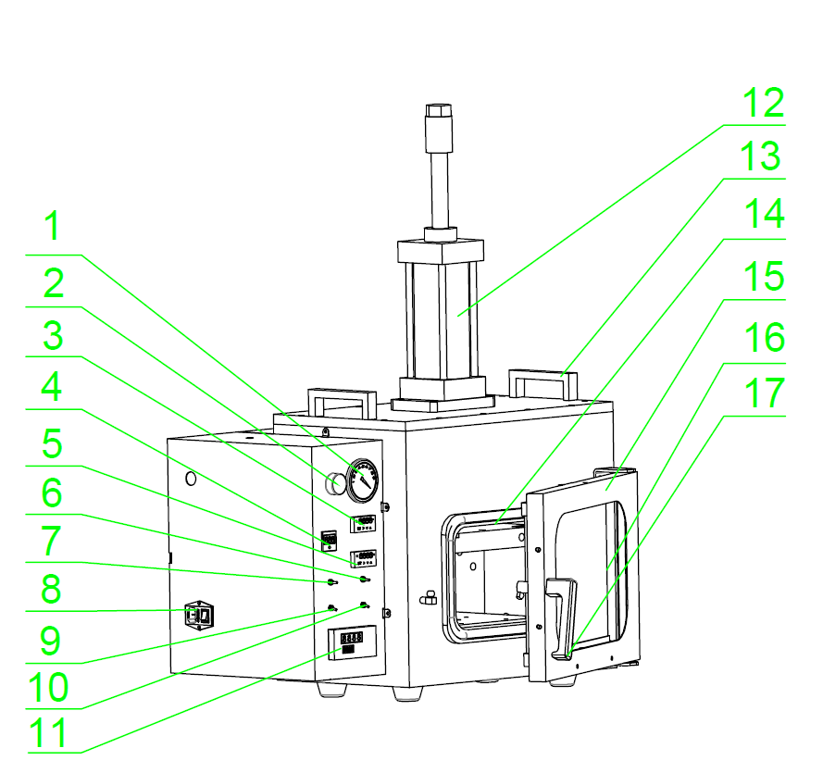
2.特征图解
- 真空表；
- 精密调压阀；
- 上板数字式智能温控表；
- 气压数显表；
- 下板数字式智能温控表；
- 上板加热开关；
- 气缸开关（键合开关）；
- AC220V电源插口；
- 水冷开关；
- 下板加热开关；
- 压力数显表；
- 气缸；
正面示意图
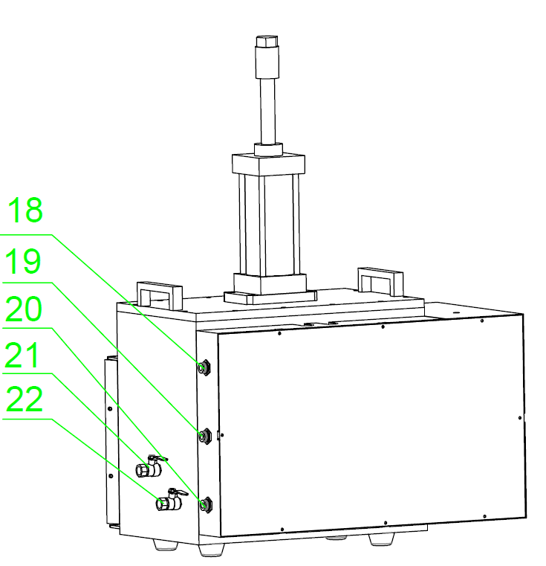
- 设备把手；
- 密封圈；
- 密封舱门；
- 玻璃观察窗；
- 舱门把手；
- 气源进口；
进气口
- 水循环出口；
- 水循环进口；
- 气压平衡口；
真空抽气口。
进气口

背面示意图
注：以上图案以实物为准，如有变动恕不另行通知。

3.放置及安装

3.1放置
  - 真空热压键合机应放置在稳固的水平操作台上，应保证真空热压键合机处于平稳状态。
  - 真空热压键合机应放置在通风、干燥、无腐蚀性气体、无大量尘埃的洁净环境中使用。设备应远离高温及蒸汽，避免暴露在阳光的直射下。
  - 真空热压键合机的背面、顶部及两侧应具有30 cm以上的间隔空间。

3.2压力系统连接
将空气压缩机接通电源，气源输出段连接热压机背面气缸输入端。

3.3设备状态检查
开启真空热压机电源开关之前确保工作界面上的控制开关处于关闭状态。连接好气路,测试气缸的运行状况，把控制气缸的开关拨到“ON”然后再拨到“OFF” 状态，气缸能够上下运动，说明设备气路正常。如果压力表不工作，发热棒不工作，请检查压力表和发热棒或热传感器的连接是否正确，或立即与公司或维修站的技术人员联系。

4.操作指南
设备操作应严格按照以下步骤进行
- 检查真空热压键合机，真空泵和空气压缩机的电源线连接是否正确，检查各部分的气路管线连接是否正确，关闭系统每个部分的阀门和开关。
- 将需要键合的芯片放在工作平台（或相应治具）上，调整气缸运行的行程，关闭舱门，打开真空泵，抽调热压机舱体里面的空气。
- 通过相应接口，向舱体里面注入雾化气体（需要雾化气体键合操作的执行该步骤）。
- 把预压开关拨到“ON”状态，确定芯片上受压的压力（加压之前压力数显表先归零处理，压力数显表显示目前芯片所受的压力）
- 数字式温控表设定方法
  - 按SET键，显示PASS和0000，此时通过上下右三键将其值设定位0001。
  - 按SET键，显示Sv和AH1，再按SET键显示Sv和数值，此时通过上下右三键将其值设定位需要的设定的温度值。
  - 按SET键，显示Sv和AH1，接着按下键（或按5次上键），显示End和Sv，最后再按一次End键退出设定。
- 将控制温控的两个开关：开关3和开关4拨到“ON”状态，开始对芯片进行加热键合。
- 热压键合结束，关闭上下板温控开关3和开关4，使加热棒处于停止工作状态。
- 打开水冷开关：把开关5拨到“ON”开始进入水冷模式，等到温度传感器上温度降到常温为止。
- 关闭真空泵开关，然后打开进气球阀，去除舱体里的真空。
- 把预压开关1拨到“OFF”档，其缸抬起，打开舱门，取出压合好的芯片。

5.PMMA芯片键合操作流程
第一步：压力数显表的归零设置
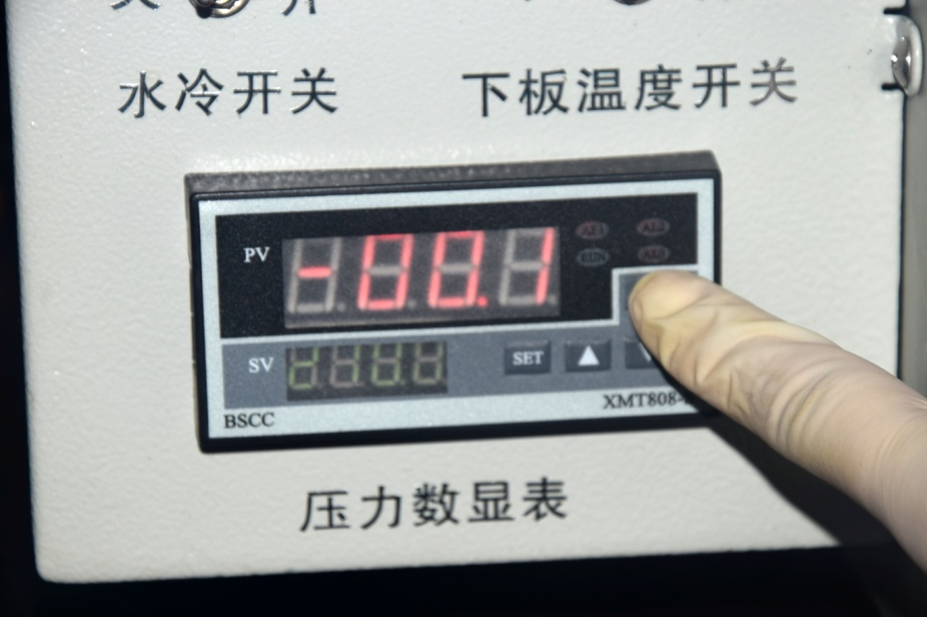
按住圆形标示按键5秒钟，压力数显表参数自动归零

第二步：打开舱门，在两加热板之间放入预键合的芯片，并关闭舱门
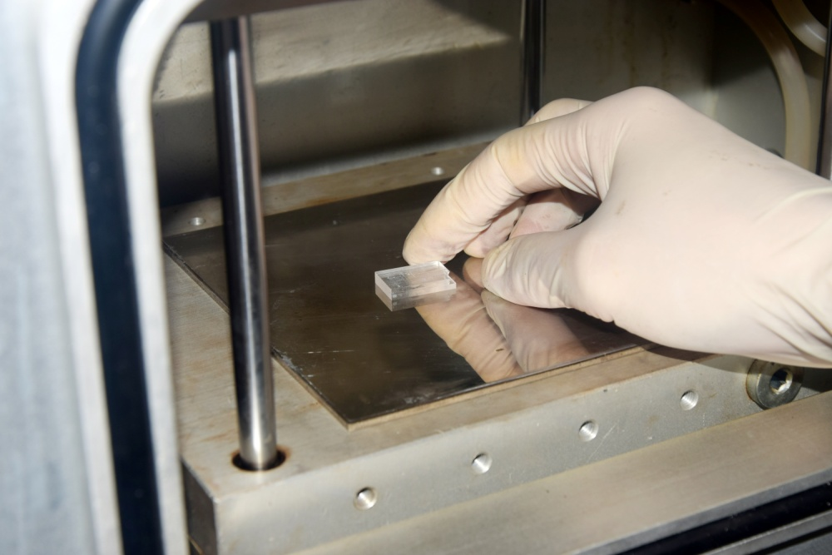
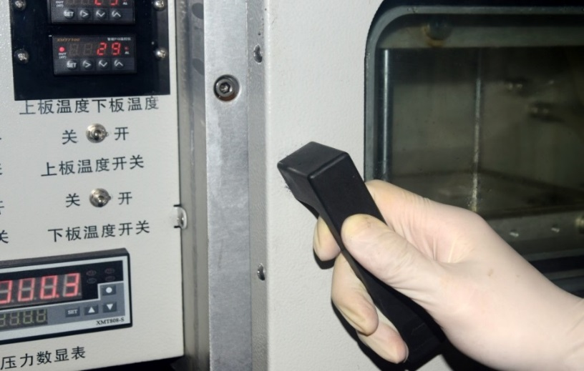
把手向左旋紧至垂直

第三步：抽掉舱体里面的空气
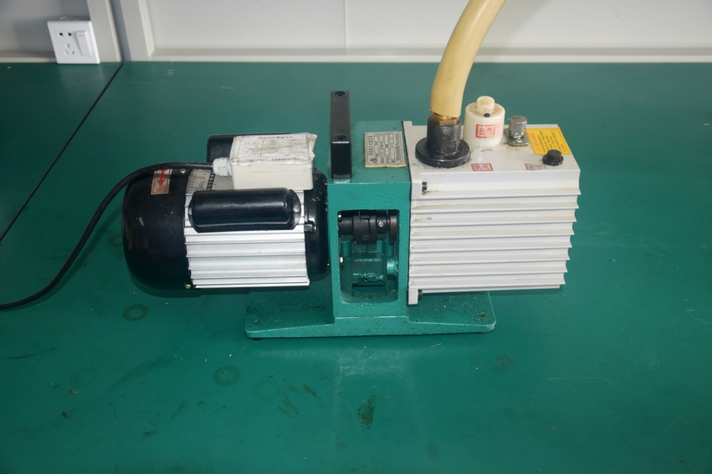
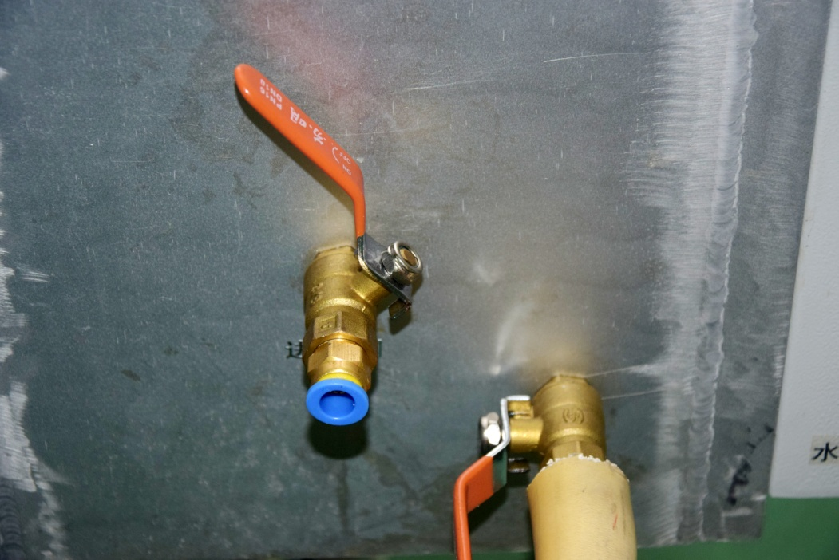
泄气阀关闭
抽气阀打开
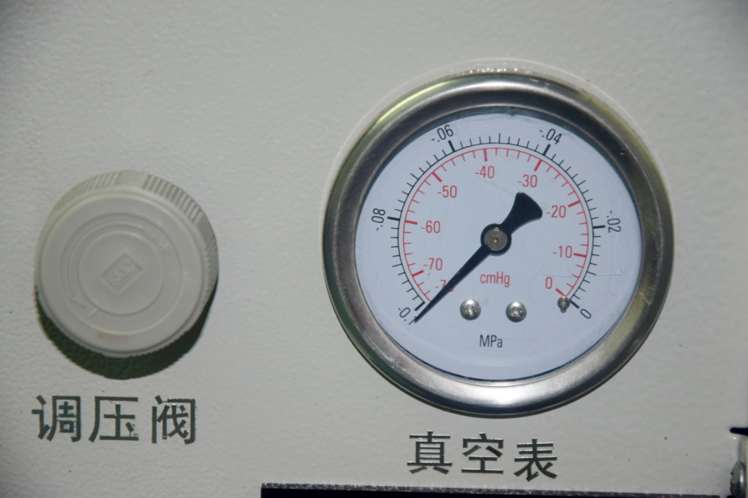
真空度到-0.1Mpa时开始对芯片加压
第四步：对芯片加压
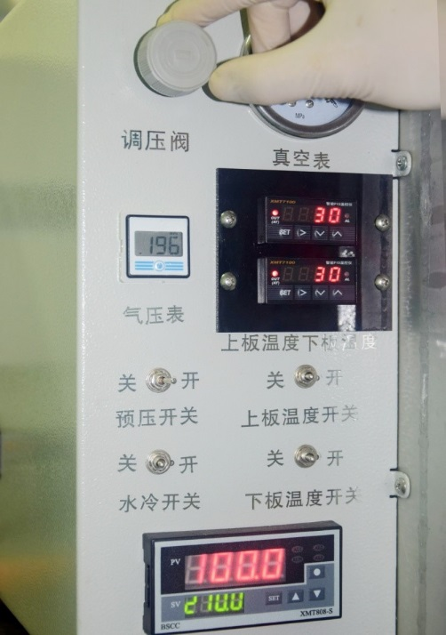
压力数显表显示当前压力值
调节调压阀钮，至芯片压力符合要求压力指数为止
气压表显示当前压力的气压值
注：不同规格芯片键合压力不一样，键合压力根据实际情况而定
第五步：打开加热板开关，对芯片加热
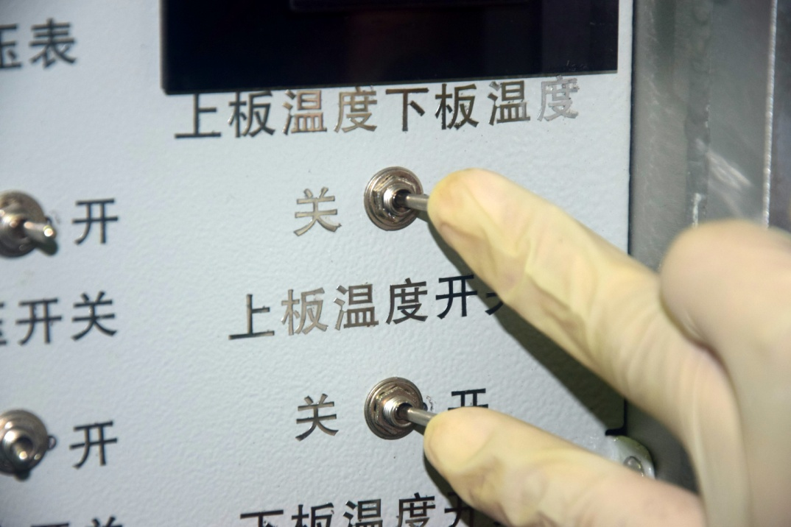

第六步：热压键合完毕，关闭加热板开关
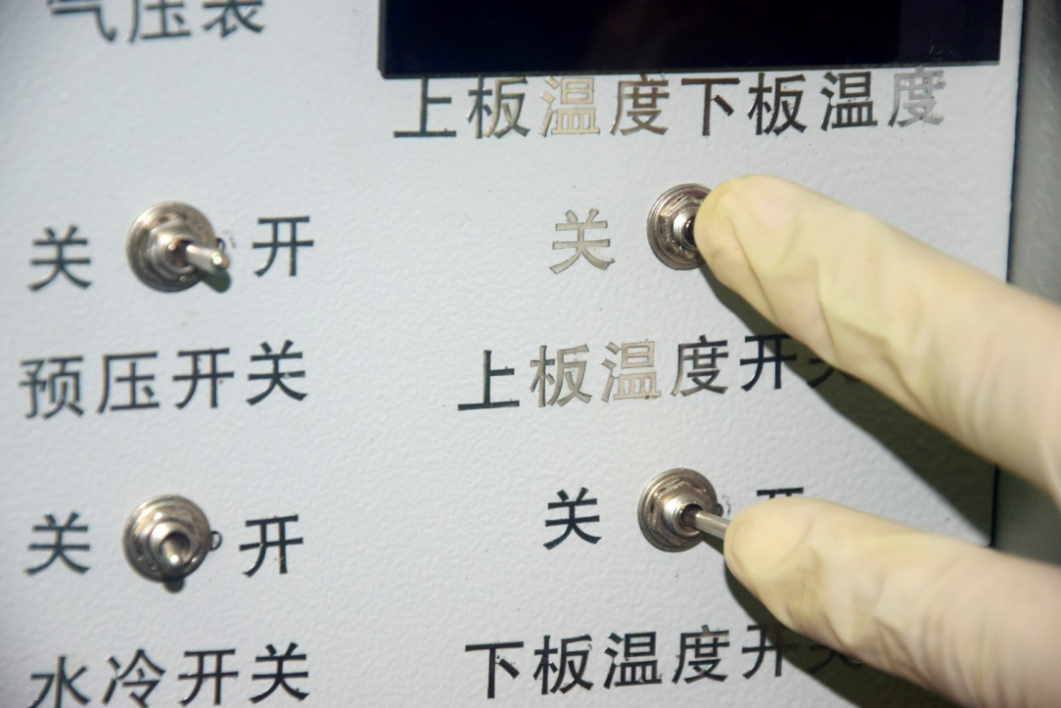
注：不同规格芯片键合时间不同，键合时间根据实际情况而定

第七步：打开水冷开关，冷却上下加热板
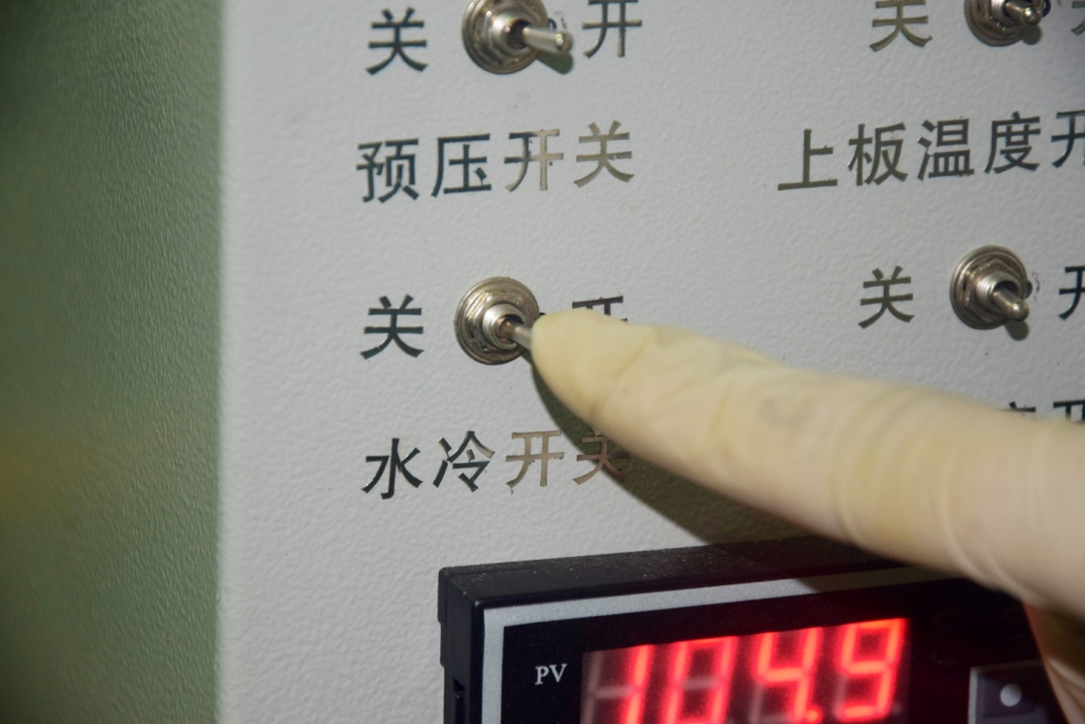

第八步：关闭真空泵，泄压
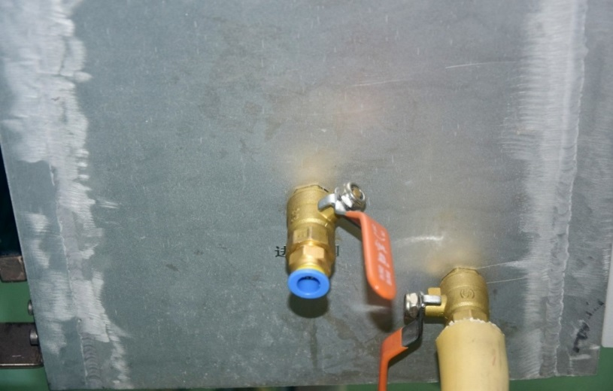
注:关闭真空泵前首先关闭抽真空阀门（防止真空泵里真空泵油倒吸到舱体里面）然后打开泄气阀，进行泄气。

第九步：关闭预压开关，打开舱门，取出键合的芯片
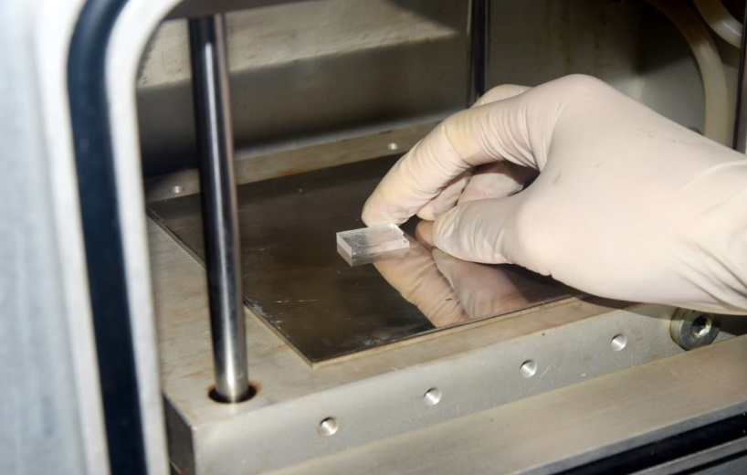

6.操作注意事项
- 当预压开关开启的同时，一定确保舱门处于关闭状态，且不可打开舱门时操作预压开关，以免双手因操作不当，放在两加热板之间，压伤到手。
- 在舱门开启取压合芯片之前，务必冷却两个加热板至常温，且两加热板电源关闭，以免烫伤到手
- 如使用有机溶剂进行辅助键合时，切记远离裸露电线及明火，以免发生危险。
- 在运行过程中若突然出现故障，需要检查气缸或电子元器件时，一定要关闭电源开关，拨掉电源插头，进气调压表反时针旋转归零，等到强度指示的数字式电压表参数显示归零后才能进行检修，否则有危险！！！
- 关停真空泵电源开关前必须先关闭箱体与真空泵的阀门，以保证抽气管路中的负压降到零，避免当关停真空泵后，可能造成真空泵内的真空泵油从抽气孔处返回到抽气管路中。

售后服务
- 设备从购买之日起，整机保修壹年。
- 保修期内，因产品质量问题造成损坏的一切零配件可以免费更换，无偿维修。
- 凡超过保修期需要维修时，则收取上门服务费、维修费和更换的零件费。
- 用户应核对所购设备的型号和出厂编号是否与本保修卡所填资料相符，若设备上标注的型号、出厂编号和保修卡所填的资料曾被删改，涂污或丢失，则设备的保修随即失效。
- 保修期内若设备出现故障，请尽快与公司维修站的技术人员联系，以免影响您的使用或造成保修期限的延误。
- 当设备交给用户并验收后，以下的情况不在保修范围内：超过保修期限的设备；未按说明书要求连接电源而造成设备的故障和损坏；因用户不正确的运输、保管、安装和使用而造成设备的故障和损坏；由于非专业人员的拆修而造成设备的故障和损坏；安装后因移动或跌落而造成设备的故障或损坏；使用环境（如电源、水源、温度、湿度等）是非本公司所能控制的因素而造成设备的故障和损坏；因意外灾害事故（水灾、火灾、煤气事故等）而造成设备的故障和损坏。如果以上情况发生，用户要求维修，公司维修站的技术人员将会收取上门服务费、维修费和更换的零件费。因此在使用本产品前请仔细阅读使用手册。
- 维修站的技术人员会按距离远近和交通状况收取上门服务费。
- 欢迎您对我们产品的质量和售后服务提出宝贵意见。
- 公司维修站在接到用户的报修信息后24小时内给予响应。

公司名称：苏州汶颢芯片科技有限公司
公司地址：江苏省苏州市工业园区方洲路128号1区A幢
联系电话：（0512）62525801
公司网址：www.whchip.com
E-mail：kf@whchip.com

装箱清单
1、WH2000真空热压机 | 1台
2、WH2000真空热压机使用手册 | 1份
3、电源线（配主机使用） | 1根
4、PU管（直径10mm、长度4m） | 1根
5、橡胶管（2m） | 1根
注：清点包装箱内的附件和印刷资料，箱内的附件和资料请按照装箱清单对照检查。
附件设备
1、空气压缩机 | 1台
2、真空泵 | 1台

